МИНИСТЕРСТВО ОБРАЗОВАНИЯ И НАУКИ РЕСПУБЛИКИ КАЗАХСТАН
Казахский национальный исследовательский технический университет имени К.И.Сатпаева

Институт информационных и телекоммуникационных технологий

Кафедра «Компьютерная и программная инженерия»

ОТЧЕТ О ПРЕДДИПЛОМНОЙ ПРАКТИКЕ

в компании «ТЕХНОДОМ»

Специальность «Вычислительная техника и программное обеспечение»

Руководитель от предприятия Руководитель от университета
Заместитель директора компании Должность__________________
«ТЕХНОДОМ»
________ ФИО________________ _______ ФИО________________
«__»________________2018 года «__»________________2018 года

Алматы 2018
Cодержание

ВВЕДЕНИЕ 3
1 ХАРАКТЕРИСТИКА ДЕЯТЕЛЬНОСТИ КОМПАНИИ
«ТЕХНОДОМ» 5
1.1 Описание деятельности компании и ее организационной структуры
1.2 Техника безопасности на предприятии 7
1.3 Описание архитектурных свойств и структур ЭВМ,
применяемых на предприятии 10
1.4 Описание программных продуктов, применяемых на предприятии 13
2 АНАЛИЗ СУЩЕСТВУЮЩЕЙ СЕТИ КОМПАНИИ «ТЕХНОДОМ» 19
2.1 Физическая и логическая структура сети 19
2.2 Обоснование эффективности проведения беспроводной сети
на предприятии 23
ЗАКЛЮЧЕНИЕ 25
СПИСОК ИСПОЛЬЗОВАННОЙ ЛИТЕРАТУРЫ 30

ВВЕДЕНИЕ

Актуальность темы исследования заключается в том, что беспроводной доступ к сети интернет сегодня приобретает все большую популярность. Во всем мире очень быстро растет необходимость в беспроводных соединениях, особенно в области предпринимательства и IT технологий.
Пользователи, имеющие беспроводной доступ к информации, могут работать еще более лучше и производительней по сравнению с его коллегами, привязанными к проводным телефонным и компьютерным сетям, поскольку существует зависимость от определенной инфраструктуры коммуникаций.
На современном этапе развития сетевых технологий разработка беспроводных сетей Wi-Fi является более комфортной в критериях требующих мобильность, простоту установки и использования.
Обычно разработка Wi-Fi используется для организации беспроводных локальных компьютерных сетей, а также организации скоростных точек скоростного доступа в Интернет.
В отличии от традиционных проводных сетей беспроводные сети имеют целый ряд преимуществ, основные из которых представлены ниже:
- простота развёртывания;
- гибкость архитектуры сети, то есть гарантируется вероятность динамической конфигурации топологии сети при подключении, передвижении и выключении мобильных пользователей без значимых утрат времени;
- скорость проектирования и реализации;
- беспроводная сеть не нуждается в прокладке кабелей.
Однако в то же время беспроводные сети на современном этапе их развития имеют также и некоторые недостатки, к примеру, зависимость скорости соединения и радиуса действия от наличия преград и от расстояния между приёмником и передатчиком.
Данную проблему можно решить путем разработки распределённой сети на базе нескольких точек беспроводного доступа. При разработке таких сетей возникает вероятность перевоплотить созданную сеть в единую беспроводную зону и прирастить скорость соединения за пределами зависимости от количества стенок (преград).
Точно так же решается и проблема масштабируемости сети, а внедрение внешних направленных антенн позволяет решать проблему препятствий.
Производственная практика проходила в период с «8» января 2018 г. по «3» февраля 2018г. в компании «ТЕХНОДОМ», которое специализируется в области реализации электробытовой и компьютерной техники.
Целью преддипломной практики является закрепление и углубление теоретических знаний, полученных студентами при изучении профилирующих дисциплин, приобретение и развитие необходимых практических умений и навыков в соответствии с требованиями к уровню подготовки выпускника.
Задачами производственной практики являются:
- обучение современным методам сбора, анализа и обработки научной информации в сфере информатики и вычислительной техники;
- получение навыков работы с компьютерной обработкой данных посредством современных прикладных программ;
- ознакомление с организационной структурой предприятия, а также с функциями и структурами основных подразделений и служб;
- изучение технического и программного обеспечения предприятия;
- выполнение индивидуального задания по указанию руководителя практики.
В процессе прохождения преддипломной практики были решены следующие задачи:
- рассмотрены основные направления деятельности предприятия, проанализирована организационная структура;
- изучено и проанализировано техническое и программное обеспечение предприятия;
- на основании индивидуального задания была обоснована эффективность построения беспроводной сети в магазине.
Во время прохождения преддипломной практики были приобретены практические навыки на должности системного администратора локальной вычислительной сети компании «ТЕХНОДОМ».
При написании отчета по производственной практике использовались научные труды следующих авторов: М. В.Кульгин, А. Б. Семенов, Крейг Хант.
1 Характеристика деятельности компании «ТЕХНОДОМ»

1.1 Описание деятельности компании и ее организационной структуры

Компания «ТЕХНОДОМ» является ведущей национальной сети магазинов электробытовой и компьютерной техники Казахстана, образованной в сентябре 2002 года в Алматы.
На сегодняшний день компания «ТЕХНОДОМ» включает 28 магазинов в 15-ти городах Республики Казахстан.
Лидерство компании «ТЕХНОДОМ» среди конкурентов основывается на ряде достоинств. Компания предлагает максимально возможный ассортимент электроники и бытовой техники всех ценовых классов. Благодаря наиболее привлекательным ценам компания «ТЕХНОДОМ» делает электробытовую и компьютерную технику доступной для всех социальных слоев населения.
Особое внимание компания «ТЕХНОДОМ» уделяет профессиональному уровню своих сотрудников и использует передовые торговые технологии. Продуманный сервис «ТЕХНОДОМа» учитывает все потребности покупателей.
Предлагаемый компанией «ТЕХНОДОМ» предлагает модельный ряд электробытовой и компьютерной техники, который насчитывает десять тысяч наименований и охватывает все возможные типы продукции, включая:
- бытовая техника;
- аудио- и видеотехника;
- периферийная техника и компьютеры;
- игровые приставки;
- офисная техника;
- автомобильная аудиотехника;
- мобильные телефоны и аксессуары;
- фотоаппараты;
- посуда и бытовая химия.
В торговый портфель «ТЕХНОДОМа» входят следующие ведущие марки производителей: Samsung, Daewoo, LG Electronics, Sony, JVC, Panasonic, Toshiba, Sharp, Aiwa, Canon, Philips, Bosch, Fujitsu-Siemens, Indesit, Stinol, Ariston, Zanussi, Tefal, Moulinex, Rowenta, Scarlett, Beko, Termex, Бирюса, Свияга и др.
При построении магазинов «ТЕХНОДОМ» были учтены новейшие торговые технологии, поэтому они целиком отвечают мировым стандартам обслуживания покупателей. Единая концепция магазинов компании была создана в 2004 году совместно с ведущей европейской консалтинговой компанией Umdasch, которая работает с крупными торговыми сетями Европы. Каждый магазин «ТЕХНОДОМ» имеет ценовые зоны, четкую и ясную систему информирования о товарах и услугах, легко читаемое направление движения по торговому залу, удобный доступ к товарам и возможность протестировать любой продукт. Для клиентов имеется широкий спектр дополнительных услуг, включая различные программы потребительского кредитования. Помимо этого, компания «ТЕХНОДОМ» имеет интернет-магазин www.technodom.kz, телефонную службу поддержки клиентов и сервис-центр.
На рисунке 1 представлен внешний вид Интернет-магазина компании «ТЕХНОДОМ».

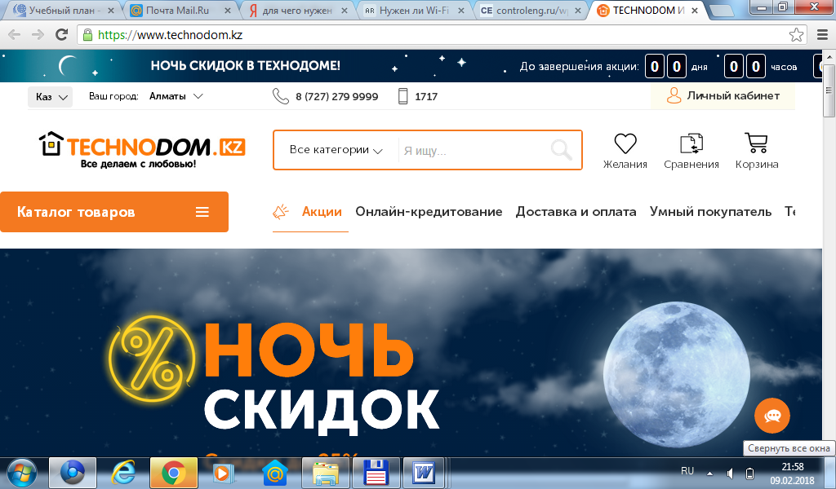

Рисунок 1 - Внешний вид Интернет-магазина компании «ТЕХНОДОМ»

Торговая сеть компании «ТЕХНОДОМ» охватывает всю территорию Республики Казахстан. Магазины «ТЕХНОДОМ» работают в таких городах, как Алматы, Астана, Актау, Атырау, Актобе, Караганда, Петропавловск, Павлодар, Тараз, Талдыкорган, Темиртау, Уральск, Шымкент и Усть-Каменогорск.
Миссия компании «ТЕХНОДОМ» - сделать все возможное для улучшения качества жизни клиентов, которые всегда для компании на первом месте.
Организационная система компании «ТЕХНОДОМ».
Организационная структура предприятия – это организация данного предприятия из отдельных подразделений с их взаимосвязями, определяющимися поставленными перед фирмой и её подразделениями целями и распределением между ними функций. Данная структура предусматривает распределение полномочий и функций на принятие решений между руководящими работниками фирмы, которые несут ответственность за деятельность структурных подразделений, которые составляют организацию предприятия [1].
Главным направлением организационной структуры является установление четких взаимосвязей между отдельными подразделениями организации, распределения между ними ответственности и прав. В ней осуществляются разного рода требования к совершенствованию систем управления, которые выражаются в определенных принципах.
Организационные структуры управления предприятиями довольно разнообразны и определяются многими объективными условиями и факторами. К таким факторам можно отнести размеры производственной деятельности предприятия; область деятельности предприятия; производственный профиль предприятия и др [2].
Организационная структура предприятия постоянно изменяется, совершенствуется в соответствии с меняющимися условиями.
На рисунке 2 приведены основные проблемы, которые встречаются при разработке структур управления.

Проблемы разработки структур управления

Установление правильных взаимоотношений между отдельными подразделениями

Распределение ответственности между работниками

Выбор конкретных схем управления

Организация информационных потоков

Выбор соответствующих технических средств

Рисунок 2 – Проблемы разработки структур управления

На рисунке 3 приведена схема организационной структуры управления компании «ТЕХНОДОМ».

Директор

Отдел маркетинга

Бухгалтерия

Отдел технического обслуживания

Отдел
продаж

Административно-хозяйственный отдел

Рисунок 3 – Организационная структура компании «ТЕХНОДОМ»

Организационная структура компании «ТЕХНОДОМ» является простейшая линейно-функциональной. Особенностью такого рода структуры управления является то, что управляющие воздействия на объект могут быть переданы лишь одним доминантным лицом – руководителем, официально получающим данные лишь от лиц, напрямую подчиненных ему, принимает решения по всем вопросам, которые относятся к руководимой им части объекта, и отвечает за его работу перед начальством.
Линейно-функциональный тип организационной структуры управления используется в условиях функционирования компаний с несложным производством при отсутствии у них, разветвленных кооперированных связей с потребителями, поставщиками, проектными организациями и т.д. [3].
В начале практики также был ознакомлен с должностными обязанностями программиста предприятия.
На программиста возложены следующие обязанности:
- подержание вычислительной техники всех отделов компании в работоспособном состоянии;
- администрирование ЛВС компании;
- установка, настройка и сопровождение операционных систем;
- внедрение и настройка прикладного программного обеспечения;
- своевременный ремонт и замена неисправной вычислительной техники;
- обеспечение компьютерной безопасности программного обеспечения предприятия;
- своевременная замена устаревших аппаратных средств;
- внедрение передовых программных и аппаратных средств автоматизации производства.
На студента, проходящего производственную практику на должности программиста были возложены обязанности:
подержание вычислительной техники всех отделов компании в работоспособном состоянии;
установка, настройка и сопровождение операционных систем;
внедрение, настройка прикладного программного обеспечения.

1.2 Техника безопасности на предприятии

По прибытию на место прохождения преддипломной практики был получен инструктаж по правилам безопасности работы.
Безопасность жизнедеятельности - это совокупность мероприятий, которые направлены на обеспечение безопасности человека в среде обитания, сохранение его здоровья, разработку методов и средств защиты путем снижения влияния опасных и вредных факторов до допустимых значений, выработку мер по ограничению ущерба в ликвидации последствий чрезвычайных ситуации.
На рабочем месте необходимо предусмотреть меры защиты от возможного воздействия вредных и опасных факторов производства, уровни которых не должны превышать оговоренных техническими, правовыми и санитарно-техническими нормами предельных значений. Данные нормативные документы обязывают к созданию на рабочем месте условий труда, при которых влияние вредных и опасных факторов на работающих устранено или находится в допустимых пределах [4].
На предприятии установлена дорогая сложная аппаратура, которая требует осторожного обращения – компьютеры и иные технические средства. В связи с этим необходимо:
- бережно обращаться с данной техникой;
- не входить в лабораторию в верхней одежде.
На рабочем месте размещены составные части компьютеров - системный блок, монитор и клавиатура.
Неправильное обращение с кабелями, клавиатурой и мониторами может привести к тяжелым поражениям электрическим током, вызвать загорание либо другой выход из строя аппаратуры.
На предприятии строго запрещено:
- трогать разъемы соединительных кабелей;
- прикасаться к питающим проводам и устройствам заземления;
- класть диски, книги, тетради на монитор и клавиатуру;
- работать во влажной одежде и влажными руками;
- использовать в работе нелицензионные диски.
При появлении запаха гари, немедленно прекратить работу, выключить аппаратуру и сообщить об этом преподавателю или лаборанту.
Перед началом работы необходимо:
- убедиться в отсутствии видимых повреждений аппаратуры и соединительных кабелей на рабочем месте;
- сесть таким образом, чтобы линия взора приходилась в центр экрана, благодаря чему можно не наклоняясь пользоваться клавиатурой и воспринимать передаваемую на экран монитора информацию;
- хорошо разобраться в особенностях используемых в работе устройств;
- в случае необходимости обращаться к руководству;
- следить за осанкой и не допускать искривления позвоночника.
Во время работы:
- строго выполнять все вышеуказанные правила и текущие указания руководства;
- следить за исправностью аппаратуры и немедленно прекращать работу при появлении необычного звука или самопроизвольного выключения аппаратуры.
- плавно нажимать на клавиши, не допускать резких ударов;
- работать на клавиатуре чистыми руками;
- не пытаться самостоятельно устранить неисправность в работе аппаратуры.
По окончании работы необходимо:
- подготовить компьютер к выключению, чтобы не потерять не сохраненные данные;
- отключить тумблер «СЕТЬ».

1.3 Описание архитектурных свойств и структур ЭВМ, применяемых на предприятии

Главной составляющей технического обеспечения ИС компании является комплекс технических средств (КТС) – совокупность взаимосвязанных единым управлением и (или) автономных технических средств сбора, передачи, накопления, регистрации, обработки, вывода и представления данных, а также средств оргтехники [5].
Входящие в комплекс технические средства должны быть совместимы и адаптированы к условиям функционирования службы управления персоналом. Также должна быть предусмотрена возможность расширения с целью подключения новых устройств.
Выбирая оборудование, необходимо учитывать состав и назначение комплектов оборудования, и его главные характеристики: производительность при осуществлении технологических операций, надежность работы, совместимость работы разного рода оборудования, включая персональные компьютеры, стоимость оборудования, состав и количество обслуживающего персонала, площадь, необходимая для размещения оборудования.
Важнейшей задачей выбора технических средств является определение затрат на их покупку и эффективность будущего функционирования службы управления персоналом [6].
В состав АПП должны входить:
- персональный компьютер типа Intel Celeron G1820 с тактовой частотой от 2.8 ГГц и выше, Pentium G и выше;
- клавиатура;
- мышь;
- монитор любой модели;
- принтер любой модели и типа;
- внешний блок коммутации
- специализированное программное обеспечение на диске.
Структура технического обеспечения представлена ниже, она является условной и классифицирует техническое обеспечение лишь по назначению.
Приведем эту структуру.
1) Базовое техническое обеспечение.
- микропроцессор;
- постоянная память;
- оперативная память;
- регистровая память;
- видеопамять;
- блок питания.
2) Периферийное ТО.
- устройства ввода;
- устройства вывода;
- устройства (накопители) внешней памяти.
3) Специализированное ТО (устройства, применяемые для решения уникальных проблем).
На рисунке 4 представлены основные требования к комплексу технических средств.

Основные требования к комплексу технических средств

Минимизация затрат на приобретение и эксплуатацию

Защита от несанкционированного доступа

Рациональное распределение по уровням обработки

Надежность

Рисунок 4 - Основные требования к комплексу технических средств

Техническое обеспечение магазина «ТЕХНОДОМ» представлено в таблице 1.

Таблица 1 - Техническое обеспечение магазина «ТЕХНОДОМ»

№ | Наименование технической единицы | Характеристики
1 | 2 | 3
Базовое техническое обеспечение
2 | Микропроцессор | Intel® Core TM i7 4510U, Intel® Core TM i5 4210U, Intel core i7 2.40 GHz
3 | Постоянная память – ПЗУ. | 1TB HDD
4 | Оперативная память – ОЗУ. | DDR3 4096 Мб
5 | Материнская плата | MB LGA-775S GIGABYTE GA-EP45-DS3L (IP45+SB+2xGLAN), ATX 1600Mhz, 4xDDRII, PCI-Ex16, 3xPCI, 1IDE, 4SATA, BOX
6 | Видеокарта | GeFoce 920M 2 Гб
Периферийное техническое обеспечение
7 | Монитор | 19" SAMSUNG SM943NW 0.285mm, (1280х1024@75), 1.5ms, 300 cd/m2, 1000:1.5 , VGA, D-Sub, DVI, TCO99 Silver
8 | Клавиатура | Keyboard USB CHD KB-4322-01-U, MM+Int keys, Eng/Rus/Kaz, Silver/Black
9 | Мышь | Mouse Wireless USB Hama M3050, 8 buttons, Laser (800, 1600dpi), 2AAA, black/silver (52470)
10 | Принтер | HP LaserJet Pro MFP M225dn (A4/1200dpi/26стр.м/макс размер скан 216х297мм/USB/256Mb, 600МГц, лоток 260листов, LAN10/100)
П р и м е ч а н и е – составлено автором на основе данных предприятия

1.4 Описание программных продуктов, применяемых на предприятии

Программное обеспечение предприятия содержит общесистемные, специальные программные продукты и техническую документацию.
К общесистемному программному обеспечению принято относить комплексы программ, которые предназначены для решения типовых задач обработки данных. С их помощью расширяют функциональных возможности компьютеров, выполняется контроль и управление процессом обработки информации.
Специальное ПО является комплексом программ, которые разработаны при создании определенной ИС. В состав программного обеспечения входят пакеты прикладных программ, которые реализуют разработанные модели разной степени адекватности и отражают функционирование реального объекта [7].
Операционная система является основой программного обеспечения ЭВМ. Операционная система является совокупностью служебных и системных программных средств, обеспечивающей взаимодействие пользователя с ЭВМ и реализацию всех остальных программ.
В зависимости от алгоритма управления процессом ОС можно классифицировать следующим образом (рисунок 5).
В однозадачных системах применяются средства управления файлами, периферийными устройствами и средства общения с пользователями.
Многозадачные операционные системы применяют все эти средства и управляют разделением совместно применяемых ресурсов. Классификация многозадачных ОС в зависимости от сфер применения представлена на рисунке 6.

Классификация ОС в зависимости от алгоритма управления процессом

Однозадачные, многозадачные

Однопользовательские, многопользовательские

Однопроцессорные, многопроцессорные

Сетевые, локальные

Рисунок 5 - Классификация ОС в зависимости от алгоритма управления процессом

Классификация многозадачных ОС в зависимости от сфер применения

Системы с разделением времени

Системы пакетной обработки

Системы реального времени

Рисунок 6 - Классификация ОС в зависимости от сфер применения

Каждый пользователь многопользовательских операционных систем настраивает интерфейс для себя. Помимо этого, имеются средства защиты данных каждого пользователя от несанкционированного доступа остальных пользователей.
На ЭВМ, являющихся рабочими местами пользователей, используется операционная система Window 10.
Данная операционная система является современной многозадачной многопользовательской ОС с графическим интерфейсом пользователя. Операционная система Microsoft Windows 10, созданная как персональная высококлассная ОС, имеет более совершенные функциональные возможности и высокие системные требования по сравнению с ее конкурентами.
Для работы с данной ОС требуется как минимум 12-Мбайт ОЗУ, а для инсталляции может потребоваться до 75 Мбайт свободного места на жестком диске. Данная многозадачная ОС также имеет важные средства обеспечения безопасности, надежную новую файловую систему с регистрационным журналом.
Наряду с введенными новшествами и усовершенствованиями, самым главным достоинством ОС Windows 10 является совместимость с ПК с довольно простыми техническими характеристиками: подойдет даже процессор всего на 1 ГГц, оперативная память объемом в 1 Гб и обычная видеокарта с поддержкой DirectX. Также стоит отметить, что в состав дистрибутива ОС содержит комплекс драйверов, подходящий практически для любой материнской платы, аудиокарты и видеоадаптера [8].
Компания «ТЕХНОДОМ» использует Microsoft Windows 10 PRO, Microsoft Office 2013, в качестве архиватора пользуются WINRAR v5.20 (64 bit), для обеспечения безопасности ESET Endpoint Antivirus для Microsoft Windows. Для оформление актов и набора текстовых документов используют Microsoft Word 2013 и Microsoft Excel 2013. Для записи CD и DVD дисков используют UltraISO v.9.6.5.
На предприятии используются СУБД Oracle Database и SQL Server 2012.
- Oracle Database.
Oracle Database – это самая первая в мире БД, которая была создана специально для работы в сетях распределенных вычислений. Oracle Database служит для эффективного развертывания на базе различных типов оборудования, начиная от небольших серверов до Oracle Enterprise Grid - мощных многопроцессорных серверных систем, от отдельных кластеров до корпоративных распределенных вычислительных систем.
Благодаря Oracle Database пользователи могут виртуализировать применение аппаратного обеспечения - серверов и систем хранения данных. Oracle Database имеет технологиями, позволяющие администраторам надежно хранить и оперативно распределять и извлекать данные для пользователей и приложений, которые работают в сетях Grid. Oracle Database существенно повышает производительность обработки данных, в его состав входят удобные средства администрирования.
На рисунке 7 представлен внешний вид интерфейса СУБД Oracle Database.

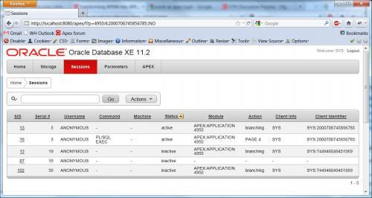

Рисунок 7 - внешний вид интерфейса СУБД Oracle Database

Oracle Database дает возможность автоматической настройки и управления, делающей ее применение простым и экономически выгодным. Уникальные возможности этой базы данных позволяют выполнять управление всеми данными компании - от обычных операций с бизнес-информацией до динамического многомерного анализа данных (OLAP), операций с документами формата XML, управления распределенной/локальной информацией. Данные преимущества делают ее идеальным выбором для реализации приложений, которые обеспечивают обработку оперативных транзакций, интеллектуальный анализ данных, их хранение и управление информационным наполнением. [9]
2. MySQL.
Как правило, MySQL применяется в качестве сервера, к которому обращаются локальные либо удалённые клиенты, но в дистрибутив входит библиотека внутреннего сервера, которая позволяет включать MySQL в автономные программы.
Гибкость СУБД MySQL обеспечивается поддержкой множества типов таблиц: пользователи могут выбрать как таблицы типа MyISAM, поддерживающие полнотекстовый поиск, так и таблицы InnoDB, которые поддерживают транзакции на уровне отдельных записей. Кроме того, СУБД MySQL поставляется со специальным типом таблиц EXAMPLE, который демонстрирует принципы создания новых типов таблиц. Благодаря открытой архитектуре и GPL-лицензированию, в СУБД MySQL постоянно появляются новые типы таблиц.
Microsoft SQL Server 2012 является одной из самых мощных СУБД архитектуры клиент - сервер. Данная СУБД дает возможность удовлетворять такие требования, как тиражирование данных, параллельная обработка, поддержка больших БД на относительно не дорогих аппаратных платформах при сохранении несмежного управления.
Microsoft SQL Server служит только для поддержки систем, которые работают в среде клиент-сервер. Он поддерживает широкий спектр средств разработки и максимально прост в интеграции с приложениями, работающими на персональном компьютере.
SQL Server может тиражировать данные в БД иных форматов: DB2, Microsoft Access Oracle, Sybase и другие СУБД (если есть ODBC драйвер, который отвечает определенным требованиям).
На рисунке 8 представлен внешний вид интерфейса СУБД MySQL.

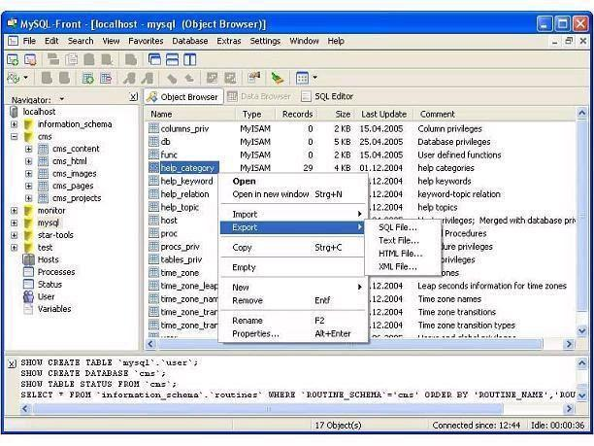
Рисунок 8 - Внешний вид интерфейса СУБД MySQL

Взаимодействие SQL Server 2012 с Word позволяет пользователям читать отчеты непосредственно в Microsoft Office Word. Помимо этого, существенно расширены возможности вывода отчетов в Excel. Поддерживаются такие функции, как подотчеты, вложенные области данных, а также усовершенствована поддержка слияния ячеек. Все это дает возможность получить более качественное оформление и в целом повышает эффективность работы с отчетами в приложениях Microsoft Office [10].
В компании «ТЕХНОДОМ» имеются рабочие станции, с установленной на них операционной системой Windows 10. В главном офисе сервер с ОС Windows 2010 Server. Также на предприятии используется «1С: Предприятие».
1С: Предприятие – программный продукт компании 1С, служащий для быстрой разработки прикладных решений. Технологическая платформа данного программного продукта не является программным продуктом для использования конечными пользователями, работающими обычно с одним из многих прикладных решений, которые используют единую технологическую платформу. Разработанные на её основе платформа и прикладные решения образуют систему программ «1С: Предприятие», служащую для автоматизации различных видов деятельности, в том числе решение задач автоматизации учёта в компании.
Средства быстрой разработки представлены визуальным «конфигурированием», позволяющим разработчику сосредоточиться на создании бизнес-логики приложения и не заниматься технологическими подробностями, такими как организация взаимодействия с БД, обработка транзакционных блокировок, нюансы программирования экранных форм и т.п. Конфигурирование частично заменяет кодирование и, таким образом, снижает требования к квалификации разработчиков 1С, однако в то же время имеет встроенный язык для реализации произвольной бизнес- логики.
Коммерческий блок работает с программой «Менеджер 1.0». Программа создана в виде конфигурации к 1с предприятию версии 7.7. Главным назначением программы является учет переговоров менеджеров по продажам с потенциальными клиентами. Программа хранит все реквизиты потенциальных клиентов и всю историю диалогов с ними, своевременно предупреждает о запланированных звонках и встречах с контактом. Есть возможность разделения менеджеров на отделы и в этом случае руководитель отдела продаж сможет получать все данные о работе менеджеров (контакты, диалоги) своего отдела. Также программа обладает такими встроенными удобными в работе функциями, как личная записная книжка для каждого менеджера, возможность отправки эл. Почты с использованием адреса, указанного в личной карточке контакта т.п.
Таким образом, в данной главе был сделан анализ производственной деятельности компании «ТЕХНОДОМ».
Компания «Технодом» - это розничная торговая сеть по продаже бытовой техники и электроники РК, специализирующаяся на реализации продукции под товарным знаком «ТЕХНОДОМ».
Также были даны основные понятия организационной структуры предприятия и представлена структура компании «ТЕХНОДОМ», являющаяся линейно-функциональной. Были изложены должностные обязанности работников предприятия.
2. Анализ существующей сети компании «ТЕХНОДОМ»

2.1 Физическая и логическая структура сети предприятия

Локальная вычислительная сеть построена по технологии коммутации независимых сегментов Ethernet с применением множественного доступа с контролем несущей и обнаружением коллизий (метод CSMA/CD).
Локальная сеть построена по топологии «звезда».
Топология «звезда» является самой распространенной топологией сети. Она имеет явно выделенный центр, к которому подключаются все остальные абоненты.
В сети с данной топологией рабочие станции напрямую подключены к концентратору. Данный важный элемент сети может быть как активным, восстанавливающим сигнал, так и пассивным, просто обеспечивающим физическое соединение кабеля. Как и остальные компьютеры, сервер тоже подключён к концентратору, что делает связь между ними предельно простой.
Как правило, размер сети, имеющей топологию «звезда», ограничен лишь количеством портов на хабе, однако чисто теоретически их не может быть более 1024, но трудно представить концентратор, имеющий такое количество портов. Поскольку через хаб проходит весь трафик в сети такого типа, от данного устройства полностью зависит работоспособность и надёжность системы.
Преимущества топологии "звезда". Если необходимо построить надежную и быструю сеть, то даннная топология является отличным выбором. Топологии "кольцо" или "шина" также могут быть применены на некоторых участках сети.
Достоинствами топологии "звезда" являются её простота и надёжность. Удобным и практичным является то, что к каждой рабочей станции идёт отдельный сетевой кабель. Благодаря этому в данной сети можно без труда находить и исправлять неполадки, к тому же её обслуживание отнимает минимум нервов и времени.
В отличии от сетей с другими топологиями, при подключении к сети типа "звезда" новых компьютеров она сохраняет свою работоспособность. К примеру, топология "кольцо" не обладает подобной гибкостью.
Скорость в сети с топологией "звезда" ограничена только пропускной способностью кабеля и портов концентратора.
Также в такой сети нет столкновений передаваемой информации. Каждый компьютер использует для передачи своих данных отдельный кабель [11].
В случае, если необходима большая сеть, можно объединить несколько сетей с топологией "звезда".
Подсети, спроектированные по топологии «звезда» построены по технологии 100BaseTX, которая применяет неэкранированную витую пару UTP-5.
Схема прокладки кабеля представлена на рисунке 9 и 10.
40м

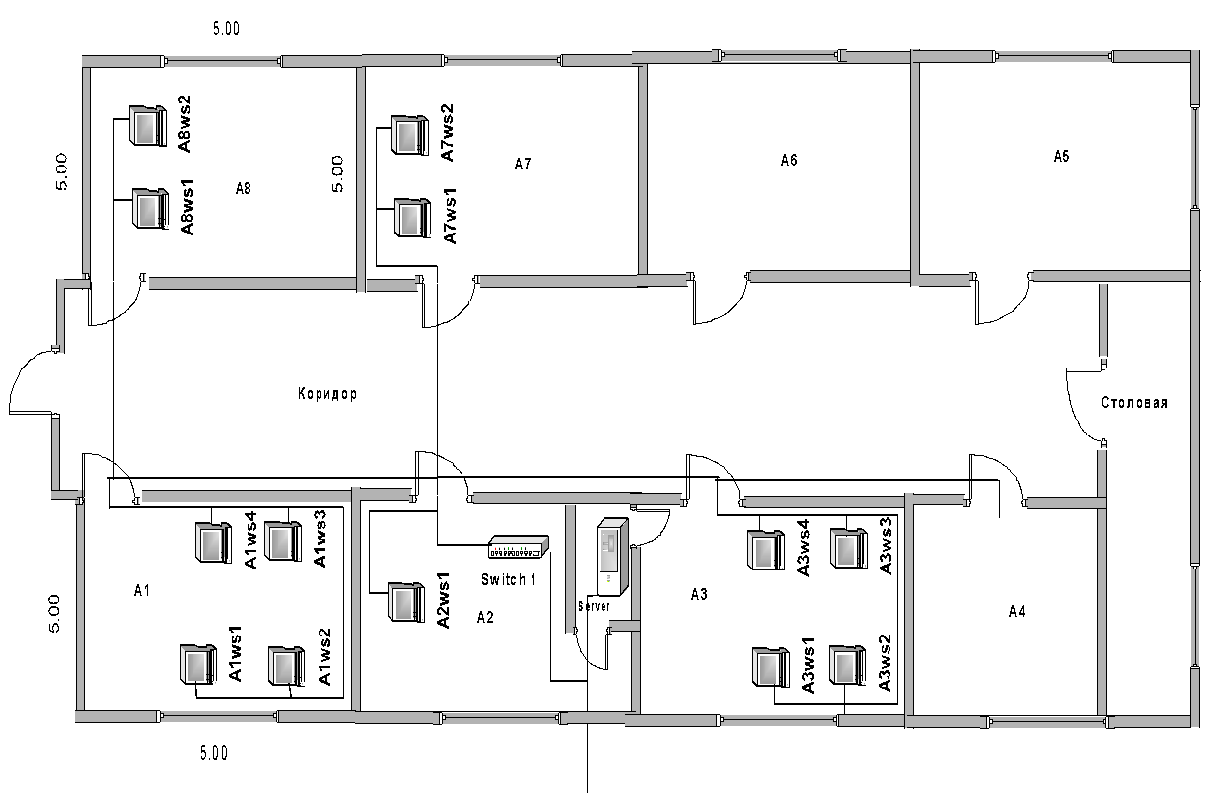 Рисунок 9 – Физическая схема ЛВС первого этажа здания
15м

10м

5м

5м

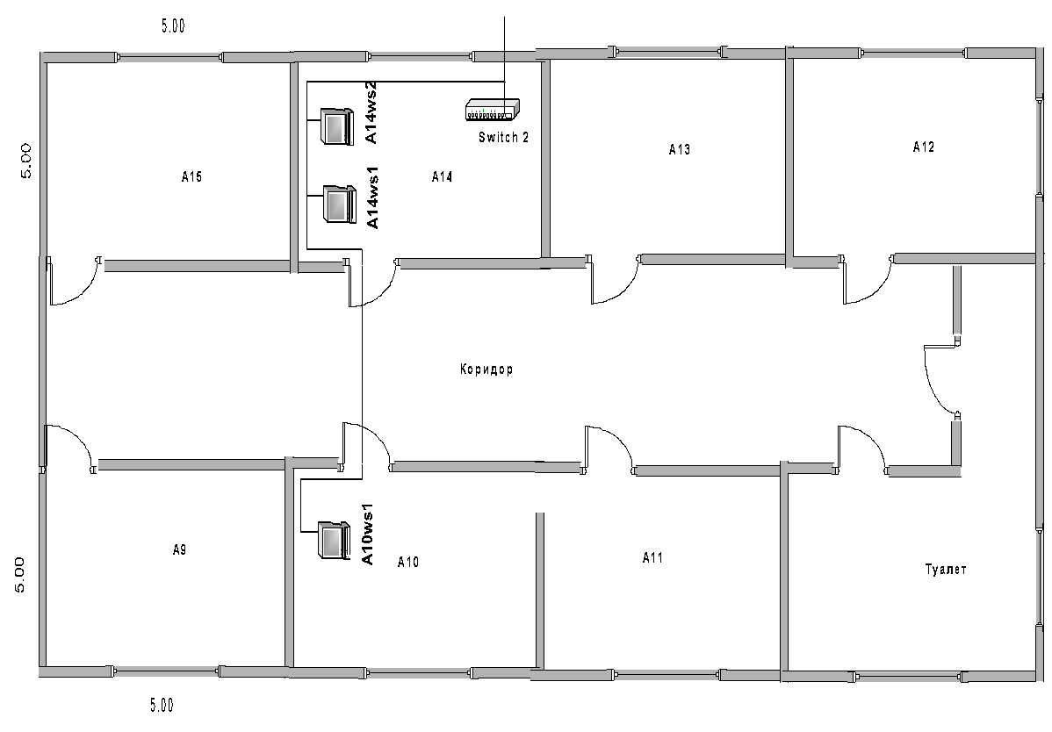 Рисунок 10 – Физическая схема ЛВС второго этажа здания

Для логической структуризации были применены коммутаторы - switch. Логическая структура сети приведена на рисунке 11.

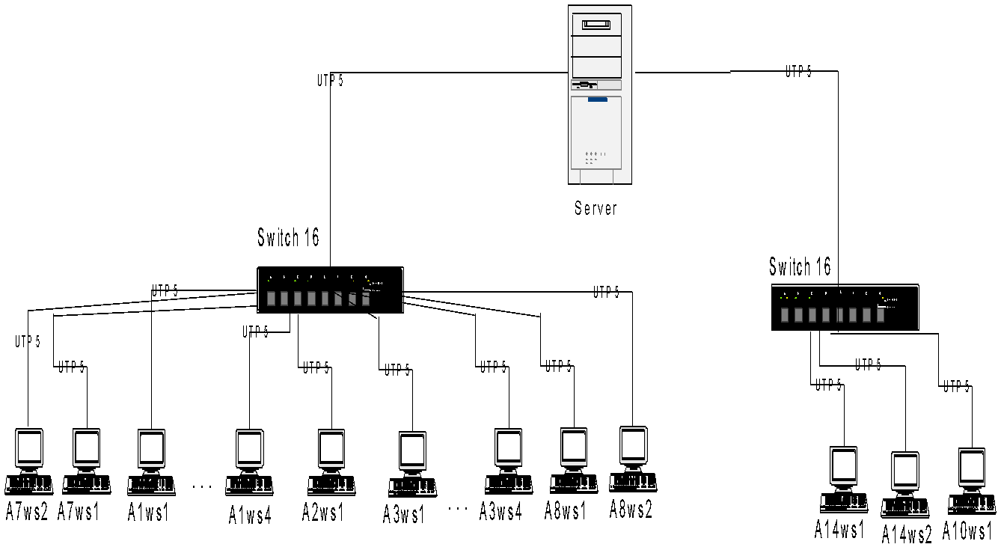
Рисунок 11 – Логическая структура сети

Вся локальная вычислительная сеть разбита на две подсети: первого и второго этажей здания. Каждая из подсетей содержит коммутационное оборудование (switch), которое осуществляет ее высокую производительность и надежную коммутацию.
В качестве среды передачи данных используется кабель UTP категории 5. Длина кабельного сегмента колеблется от 5 до 25 метров (что не превышает максимально допустимые 100 метров).
Рабочие станции сети подключаются к портам коммутаторов, которые обеспечивают скорость передачи данных в пределах коллизионного сегмента – 10/100 Mb/c для каждого порта.
Остальные порты коммутаторов находятся в резерве для того, чтобы в случае, если понадобится расширить ЛВС, можно было подключить дополнительный коммутатор в стек.
Сеть разработана на базе стандарта IEEE 802.3 (Fast Ethernet или 100BASE-TX) для медного кабеля (витая пара).
В состав ЛВС предприятия входят:
- сервер сети;
- коммутационное оборудование (switch);
- пассивное оборудование (коммутационные шкафы, короба, розетки);
- рабочие станции (персональные компьютеры);
- рабочая среда (кабель).
Комплектация сервера и рабочих станций представлена в таблице 2.

Таблица 2 - Комплектация сервера и рабочих станций
Номер | Наименование | Количество
1 | CPU Intel Xeon CPU E5-2620 v3 2.4 GHz. | 2
2 | DIMM 8 Gb DDR4. | 8
3 | HDD – 2TB SAS. | 4
4 | Mb Intel Server Board. | 1
5 | Корпус FUDJITSU PRIMERGY TX2560 M1 | 1
6 | Ноутбук Asus X555L | 16
7 | Монитор 20” HP W2072a | 18
8 | Кабель UTP 5 категории | 610 м.
9 | Коммутатор | 2
10 | Розетки питания | 24
11 | Сетевые розетки | 24

Для того, чтобы обеспечить надежность сети, применяется пассивное оборудование - коммутационные шкафы настенного исполнения и короба. При реализации сети применяется скрытая проводка.
Распределение адресного пространства.
Немаловажным элементом любой системы сети является определение местонахождения компьютерных систем. Для автоматизации процедуры распределения адресного пространства применяется протокол OSPF, который поддерживает префиксы произвольного размера и обменивается информацией, а также включает 32-битный адрес и длину префикса. Популярной является форма задания префикса в виде маски подсети, которая представляет собой 32-битное число.
IP-адреса компьютеров в локальной сети предприятия приведена в таблице 3.

Таблица 3 - IP-адреса компьютеров в сети
Устройство | IP – адрес | Класс | Маска
Switch1 – A2ws1 | 192.168.1.1 | B | 255.255.255.0
Switch1 – A1ws1 | 192.168.1.3 | B | 255.255.255.0
Switch1 – A1ws2 | 192.168.1.4 | B | 255.255.255.0
Switch1 – A1ws3 | 192.168.1.5 | B | 255.255.255.0
Switch1 – A1ws4 | 192.168.1.6 | B | 255.255.255.0
Switch1 – A3ws1 | 192.168.1.11 | B | 255.255.255.0
Switch1 – A3ws2 | 192.168.1.12 | B | 255.255.255.0
Switch1 – A3ws3 | 192.168.1.13 | B | 255.255.255.0
Switch1 – A3ws4 | 192.168.1.14 | B | 255.255.255.0
Switch1 – A7ws1 | 192.168.1.19 | B | 255.255.255.0
Switch1 – A7ws2 | 192.168.1.20 | B | 255.255.255.0
Switch1 – A8ws1 | 192.168.1.23 | B | 255.255.255.0
Switch1 – A8ws2 | 192.168.1.24 | B | 255.255.255.0
Switch2 – A14ws1 | 192.168.2.1 | B | 255.255.255.0
Switch2 – A14ws2 | 192.168.2.2 | B | 255.255.255.0
Switch2 – A10ws1 | 192.168.2.5 | B | 255.255.255.0

2.2 Обоснование эффективности проведения беспроводной сети на предприятии

Таким образом, на основе проведенного исследования существующей сети компании «ТЕХНОДОМ», можно сделать вывод, что на предприятии функционирует лишь один вид сети - проводная сеть. Данный вид сети является стабильным и надежным, однако такой вид сети является приемлемым для работника, который работает на ПК, и при этом постоянно работает по сети – в этом случае проводное подключение является самым лучшим выбором. Однако для менеджера по продажам, который проводит в офисе мало времени и не нуждается в отдельном рабочем месте, лучше организовать беспроводной доступ [12].
К тому же, как и с любым кабелем, основным минусом является необходимость прокладки кабелей до каждого рабочего места, а в дальнейшем – привязка работника к этому рабочему месту. Поскольку разводка обычно выполняется при ремонте помещения, при любых изменениях в организации офиса сетевую инфраструктуру тоже, скорее всего, придется перекладывать. В результате поменять рассадку сотрудников, добавить рабочие места или сетевое оборудование (принтер, МФУ и т.п.) является нелегкой задачей, для которой может потребоваться перепрокладка кабелей.
И самое главное, к одному проводу можно подключить лишь одно устройство, а некоторые устройства (смартфоны, планшеты и т.д.) к проводной сети невозможно подключить.
Wi-Fi (англ. Wireless Fidelity -«беспроводная точность») – это торговая марка Wi-Fi Alliance для беспроводных сетей на базе стандарта IEEE 802.11. Является сокращением от Wireless-Fidelity (дословно «беспроводная точность») по аналогии с Hi-Fi. Любое оборудование, которое соответствует стандарту IEEE 802.11, может быть протестировано в Wi-Fi Alliance и получить соответствующий сертификат и право нанесения логотипа Wi-Fi. Как правило, схема Wi-Fi сети содержит минимум одну точку доступа и минимум одного клиента. Также можно подключить двух клиентов в режиме точка-точка, когда точка доступа не используется, а клиенты соединяются посредством сетевых адаптеров«напрямую». Точка доступа передаёт свой идентификатор сети (SSID) посредством специальных сигнальных пакетов на скорости 0.1Мбит/с каждые 100 мс. Поэтому 0.1 Мбит/с является наименьшей скоростью передачи данных для Wi-Fi. Зная SSID сети, клиент может выяснить, можно ли подключиться к этой точке доступа. При попадании в зону действия двух точек доступа с одинаковыми SSID, приёмник может выбирать между ними на основании данных об уровне сигнала. Стандарт Wi-Fi даёт клиенту полную свободу при выборе критериев для соединения.
Основным плюсом беспроводной сети является свобода. Сотрудник может подключить и полноценно работать с ресурсами компании из любого места, где ловится сигнал точки доступа, а это расстояние может достигать 30-50 м при хороших условиях связи. Соответственно, он не привязан к рабочему месту, может работать с разных устройств (как ПК, так и мобильных). Беспроводное подключение сильно поднимает удобство работы при большом количестве совещаний в отдельных комнатах, если сотрудники работают в рабочих группах, которые часто перетасовываются, и т.д. [13]
В случае, если в офисе уже развернута беспроводная инфраструктура, для подключения дополнительного рабочего места не нужно практически никаких дополнительных затрат. Однако пропускная способность точки доступа делится на всех клиентов, то есть при большом обмене данных пропускная способность на клиента сильно упадет.
Также, к примеру, поставить новый принтер или МФУ с поддержкой Wi-Fi является делом пары минут. В результате, в некоторых случаях работа через Wi-Fi оказывается дешевле – особенно если количество сотрудников и устройств динамически меняется.
Однако в случае с Wi-Fi большинство плюсов сопровождается минусами.
Скорость и стабильность. Формально скорость соединения даже превосходит скорость проводного соединения, но реальная скорость работы в этом случае всегда будет намного ниже. Основные ограничения беспроводных сетей Wi-Fi состоят в следующем:
- заявленная производителем точки доступа скорость подключения делится между всеми клиентами, то есть при большом количестве клиентов реальная скорость будет намного ниже заявленной;
- высокая скорость достигается лишь при использовании нескольких антенн. Однако даже если у роутера их 8, то у мобильного устройства вряд ли будет больше двух антенн, соответственно, скорость будет ниже.
- на скорость беспроводного соединения влияет множество факторов: помехи, расстояния до точки доступа, количество стен и других преград между точкой доступа и клиентом и т.д. Для диапазона 5 ГГц влияние этих факторов выше (т.е. дальность устойчивой работы будет меньше, а скорость при увеличении расстояния или через препятствие падает быстрее).
- беспроводные сети при работе мешают друг другу. В местах, где одновременно работает несколько сетей на одинаковом или близком канале передачи, скорость обмена данными в каждой из них будет падать.
Таким образом, если нужна стабильность и высокая скорость доступа, если работа ведется с применением сетевых сервисов либо вообще организована через тонкие клиенты, то без полноценной проводной инфраструктуры не обойтись, и создавать ее все равно придется – включая протяжку кабелей, организацию коммутации и размещение соответствующего оборудования [14].
Если сотрудников относительно немного, они не нуждаются в полноценном рабочем месте (того же ноутбука достаточно), если количество работников в офисе и структура их размещения частенько меняются, а потребности в скорости и стабильности доступа невелики - то проще и удобнее использовать Wi-Fi. Тем более, что при такой схеме у работников скорее всего будут ноутбуки, где адаптеры уже есть, а точку доступа Wi-Fi можно просто воткнуть в одну из свободных розеток.
Таким образом, на основании вышеизложенного можно сделать вывод, что строить корпоративную сеть на беспроводной технологии в компании можно, но только как дополнение к проводной(основной). При этом необходимо внедрить технологии контроля беспроводных устройств, иначе данные могут утечь через приносимые устройства.
Поскольку покупатель, используя свои мобильный Интернет в магазине «ТЕХНОДОМ», не всегда может получить хорошую сеть без сбоев, которая позволит ему узнать конкретную информацию о том или ином продукте, к тому же расходуется их лимитный трафик, рекомендуется построить в магазине беспроводную сеть. Имея в пользовании бесплатный качественный Wi-Fi, покупатель сможет, используя личный смартфон или планшет, получить интересующие его сведения о том или ином товаре.
Конечно, многие покупатели желали бы получать какие-нибудь преимущества и спецпредложения, придя в тот же магазин вторично, поэтому некоторые крупные торговые компании предлагают своим постоянным посетителем специальные акции. Для этого надо пройти процесс регистрации, тогда ритейлер сможет отслеживать всю историю покупок и предлагать некоторую свою продукцию по специальным ценам.
Wi-Fi подключение позволит покупателям самостоятельно выполнять такие операции как определение наличия товара на складе, вариации цветов, комплектации и др. Это позволит освободить торговый персонал от рутинных процессов и сфокусировать их на более важных задачах, таких как помощь при выборе товаров, разъяснение деталей и характеристик, предложение альтернатив и дополнительных товаров – которые приводят к повышению качества обслуживания и увеличению продаж. Торговые сети могут предлагать электронные каталоги, запускать промо-ролики и рекламные кампании через Wi-Fi, которые будут более эффективными внутри торгового зала. Даже если покупатели будут использовать Wi-Fi подключение для личных целей (например, проверки электронной почты, интернет-серфинга и общения в социальных сетях), это все равно будет способствовать увеличению времени пребывания внутри торгового зала, что повышает вероятность импульсных покупок. Маловероятно, что покупатели будут использовать торговые сети как точку подключения к Интернету, просто потому, что большинство магазинов не предлагают столы и стулья, и для этих целей есть гораздо более удобные места, например кафе и рестораны.
Внедряя Wi-Fi подключение в своих магазинах, ритейлер также может проводить целевые промо-кампании для своих клиентов. В частности, используя всплывающие окна и другие приложения, оператор может предоставить потребителю информацию о текущих скидках или предложения при входе в определенные отделы магазина (например, при посещении секции бытовой техники может всплывать специальное предложение на смартфоне покупателя).
Кроме этого, Wi-Fi подключение позволяет собирать аналитическую информацию о покупателях. В зависимости от законодательных норм, ритейлер может накапливать информацию о поведении клиента, самым простым примером которой является определение маршрута движения покупателя внутри торгового зала. В случае отсутствия законодательных ограничений, может быть зафиксирована информация о номере мобильного телефона и адресе электронной почты покупателя, которая впоследствии может быть использована для директ-маркетинга. Также торговые сети могут запрашивать данные о регистрации покупателя в социальных сетях и использовать доступную там информацию (например о возрасте, интересах, профессии, хобби и др.) для формирования целевых товарных предложений. Анализ трафика покупателей позволяет фиксировать наиболее посещаемые интернет ресурсы, популярные сайты и товарные позиции. Такая информация позволяет формировать эффективные рекламные кампании в Интернете, а также оптимизировать товарный и ассортиментный ряд ритейлера.
Таким образом, использование беспроводного доступа к сети Интернет внутри магазина дает преимущества не только рядовому покупателю, но и позволяет ритейлеру завоевать лояльность клиента и получить исчерпывающую информацию о его потребительских предпочтениях.
Для организации беспроводной сети на предприятии необходимо следующее оборудование:
- Сетевые адаптеры. Эти адаптеры (сетевые интерфейсные платы (NIC)) подключают компьютеры к сети для того, чтобы те могли обмениваться данными. Сетевой адаптер можно подключить к порту USB или Ethernet на компьютере либо установить внутри компьютера в свободное гнездо расширения PCI [15].
- Маршрутизаторы и точки доступа. Маршрутизаторы соединяют компьютеры и сети друг с другом (к примеру, с помощью маршрутизатора можно подключить локальную сеть к Интернету). С помощью маршрутизаторов также можно нескольким компьютерам использовать одно подключение к Интернету. Для совместного подключения к Интернету через беспроводную сеть необходим беспроводной маршрутизатор. Точки доступа позволяют компьютерам и устройствам подключаться к беспроводной сети.
Для установки беспроводной локальной сети рекомендуется использовать маршрутизатор D-Link TD-W8910G и свитч D-Link DGS 3200-24. На каждый компьютер необходимо установить сетевой адаптер для беспроводной сети D-Link TL-WN723N.
Для установки беспроводной сети необходимо выполнить ряд следующих шагов:
- моделирование будущей сети с помощью Cisco Packet Tracer;
- установка необходимого оборудования;
- установка необходимого программного обеспечения;
- настройка подключения к Интернету;
- объединение компьютеров в сеть, используя мастер настройки сети;
- настройка безопасности сети;
- тестирование работоспособности сети;
- устранение имеющихся неполадок.
Таким образом, во второй главе работы была описана существующая локальная сеть предприятия. Была представлена физическая и логическая структуры сети, разработанной на базе стандарта IEEE 802.3 (Fast Ethernet или 100BASE-TX) для медного кабеля (витая пара). Также были представлены IP-адреса компьютеров в локальной сети предприятия. Также была обоснована эффективность проведения беспроводной сети в павильоне магазина, в результат чего улучшится взаимопонимание покупателей и повысится уровень продаж.
ЗАКЛЮЧЕНИЕ

Интернет-трафик растет каждый год. Трафик оконечных пользователей перераспределяется — сокращается доля проводных каналов и увеличивается доля беспроводных. Причины вполне очевидны: с одной стороны, носимые устройства (смартфоны, планшеты) становятся мощнее, а с другой - доступнее и дешевле.
Мощности портативных гаджетов уже достаточно для весьма ресурсоемкого приложения - видеосвязи высокого качества. Сотовые операторы предлагают мощные смартфоны за небольшие деньги, поскольку их основной интерес лежит в продаже услуг - то есть трафика.
По мере того как носимые устройства становятся доступнее и появляются в руках у все большего числа людей, очевиднее становится необходимость обеспечить общественные места - будь то магазин, вокзал или даже улица - покрытием Wi-Fi.
Пропускная способность Wi-Fi также значительно увеличилась. GSM и Wi-Fi не являются конкурентами, а скорее дополняют друг друга. Расчетная пропускная способность каналов GSM составляет не более 1,8–3 Гбит/с, что относительно немного для мест массового скопления людей, например большого торгового центра. Wi-Fi в этой ситуации может быть с успехом использован для разгрузки сети GSM. По этой причине наблюдается серьезный рост числа Wi-Fi-точек доступа.
По оценкам экспертов, к 2020 году в мире будет работать около 433 млн подобных точек.
Использование Wi-Fi позволяет бизнесу собирать информацию о клиентах. Обработка данных по подключениям и запрашиваемым сведениям позволяет получить статистические особенности клиентов - такие как демография, поведение, привычки, интересы. На основе полученной информации данных можно скорректировать предложения с ожиданиями клиента, используя для этого такие механизмы, как социальный маркетинг, персонализированные предложения, специальные предложения, SMS, e-mail-рассылки.
Все эти меры приводят к повышению лояльности клиентов и, как следствие, к повышению прибыли бизнеса.
В процессе прохождения преддипломной практики была изучена деятельность компании «ТЕХНОДОМ», которое занимается реализацией бытовой и компьютерной техники.
В процессе прохождения преддипломной практики в магазине «ТЕХНОДОМ» были выполнены следующие задачи:
- ознакомление с охраной труда и техникой безопасности на рабочем месте;
- ознакомление с программным обеспечением, со структурой организации выполняемыми функциями и обязанностями работников компании;
- анализ парка используемых вычислительных средств и периферийного оборудования;
- изучение схемы локальной сети предприятия;
- была обоснована эффективность проведения беспроводной сети в магазине «ТЕХНОДОМ».
В результате прохождения преддипломной практики был сделан вывод о целесообразности проведения беспроводной сети в павильоне магазина «ТЕХНОДОМ» для улучшения взаимопонимания покупателей и повышения уровня продаж.
СПИСОК ИСПОЛЬЗОВАННОЙ ЛИТЕРАТУРЫ

1. Волоконная оптика в локальных и корпоративных сетях связи / А. Б. Семенов,АйТи. — М.: Компьютер-пресс, 2012. - 722с.
2. Высокопроизводительные сети. Энциклопедия пользователя / А. Марк Спортак и др.; пер. с англ. — Киев:ДиаСофт, 2014. – 338с.
3. Вычислительные системы, сети и телекоммуникации /Пятибратов и др. — ФИС, 2010. - 511с.
4. Коммутация и маршрутизация IP/IPX трафика / М. В.Кульгин,АйТи. — М.:Компьютер-пресс, 2012. - 337с.
5. Персональные компьютеры в сетях TCP/IP.Крейг Хант; пер. с англ. — BHV-Киев, 2014. - 179с.
6. Практическая передача данных: Модемы, сети и протоколы / Ф. Дженнингс; пер. с англ. — М.: Мир, 2009. - 347с.
7. Протоколы Internet. С. Золотов. — СПб.: BHV — Санкт-Петербург, 2012. - 612с.
8.Сети ЭВМ: протоколы стандарты, интерфейсы / Ю.Блэк; пер. с англ. — М.: Мир, 2010. - 411с.
9. Стандарты по локальным вычислительным сетям: Справочник / В. К. Щербо, В. М.Киреичев, С. И.Самойленко; под ред. С. И. Самойленко. — М.: Радио и связь, 2006. - 128с.
10. Fast Ethernet /Л.Куинн, Р.Рассел. - BHV-Киев, 2011. - 199с.
11. Беспроводные сети Wi-Fi. - М.: Интернет-университет информационных технологий, Бином. Лаборатория знаний, 2013. - 216 c.
2. Брэгг, Р. Безопасность сетей: полное руководство / Р. Брэгг, М. Родс-Оусли, К. Страссберг. - М.: Эком, 2015. - 912 c.
3. Ватаманюк, А. И. Беспроводная сеть своими руками / А.И. Ватаманюк. - М.: Книга по Требованию, 2011. - 194 c.
4. Гайер, Дж. Беспроводная сеть за 5 минут. От выбора оборудования до устранения любых неполадок / Дж. Гайер, Э. Гайер, Дж.Р. Кинг. - М.: НТ Пресс, 2012. - 176 c.
5. Гайер, Дж. Беспроводные сети. Установка и устранение неполадок за 5 минут / Дж. Гайер, Э. Гайер, Дж.Р. Кинг. - М.: НТ Пресс, 2015. - 176 c.
6. Колисниченко, Д. Беспроводная сеть дома и в офисе / Д. Колисниченко. - М.: БХВ-Петербург, 2015. - 997 c.

